Pozdravljeni učenci 9. b razreda!

PON., 4. 5. 2020, 4. šolska ura
ARHITEKTURA
Likovna naloga: Izbor materiala za izdelavo makete
Ko imaš narisano skico in načrt, izbereš materiale, s katerimi boš ustvaril maketo. Uporabiš lahko karton, blago, tapete, okrasni papir, ostanke embalaž, darilni papir, krep papir, revije, ... Lahko pa sam narišeš in pobarvaš površino predmetov. Poskušaj ustvariti čim bolj realistični prikaz prostora.
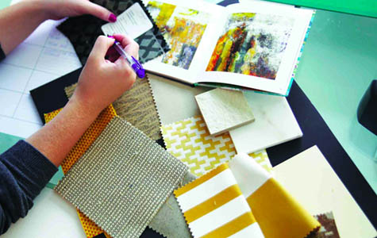
- Danes izbereš materiale.
- Naslednjič maketo izdelaš (lahko z računalniškim programom).
- Tretji teden maketo barvno opremiš, izdelek pa pošlješ na moj mail do 18. maja 2020, oziroma do konca meseca maja.
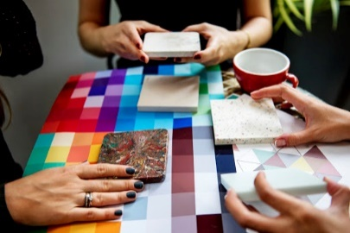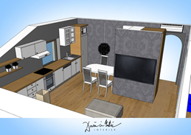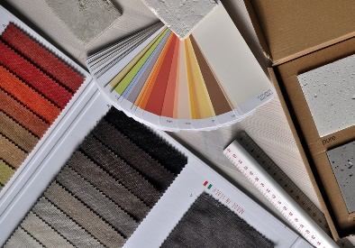
Izberi usklajene barve za tla, zavese, omare, pregrinjala, tepihe, blazine, stene, ...

